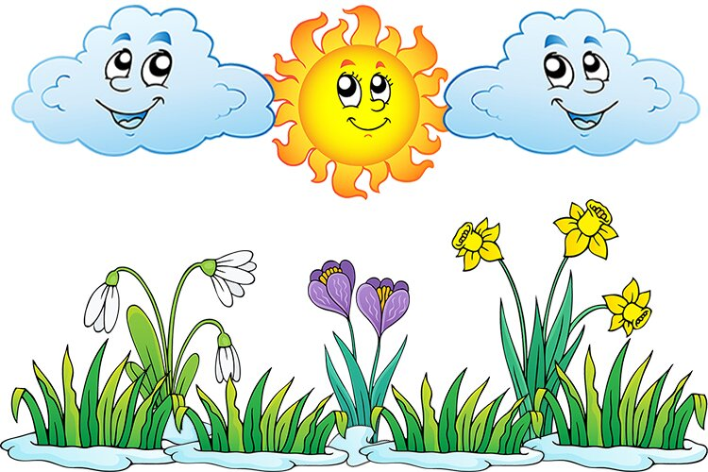

ZAMIERZENIA DYDAKTYCZNO WYCHOWAWCZE NA KWIECIEŃ W GRUPIE ,, Żyrafek,,

**Tematy kompleksowe:**

1. **Z kulturą za pan brat**
2. **Święta, święta biją dzwony**
3. **Wielkanoc**
4. **Jestem kulturalny**
5. **Majowe święta**

**Zamierzenia:**

* Rozmowy dotyczące różnych aspektów sztuki i kultury.
* Posłuchamy utworu pt.: „Legenda o Smoku Wawelskim” W. Kosteckiej ilustrowanego sylwetami i wspólnie zastanowimy się, co to znaczy wierzyć we własne siły.
* Ćwiczenia syntezy głoskowej
* Dzieci poznają także nowy zawód – szewc oraz przybory potrzebne mu w pracy.
* Przeniesiemy się do magicznego świata teatru i filmu, a w szczególności bajek animowanych. Poznamy bohaterów dobranocki pt.: „Przygody kota Filemona/ Dziwny świat kota Filemona”.
* Wspólnie zastanowimy się, jak należy zachowywać się w kinie.
* Do magicznego świata teatru przeniesiemy się za pośrednictwem wiersza „ W teatrze”.
* Poznamy wygląd wnętrza teatru i nazwy wybranych atrybutów.
* Poznamy nową wartość – „tradycję”i porozmawiamy o niej na podstawie wiersza M. Szeląg pt. „Wielkanocny stół”, nazywając tradycyjne potrawy wielkanocne.
* przedszkolaki wezmą udział w zabawie tematycznej „Szykujemy wielkanocny stół” i zabawie ruchowej „Do wielkanocnego stołu!”.
* Dzieci pobawią się również w zabawę integracyjną „Jajo”, zabawę ruchową „Jajeczka do święconek” oraz wezmą udział w „Lekcji ciszy i milczenia” wg Marii Montessori, ćwiczeniu wyciszającym  
   i ćwiczącym koordynację wzrokowo-ruchową podczas spacerowania stopa za stopą po obwodzie elipsy.
* Wysłuchamy też wiersza pt. „Kolorowe bazie” J. Ficowskiego oraz wykonamy pracę plastyczną „Bazie”.
* Zabawy doskonalącej umiejętności dodawania i odejmowania „Liczymy jajeczka”
* Rozwiążemy zagadki świąteczne związane z wielkanocnymi symbolami
* Podczas spotkań z językiem angielskim przedszkolaki na podstawie zabawy ruchowej „Happy Easter” poznają nowe słownictwo: jajko – *an egg*, zając – *a bunny*, owca – *a sheep,* Wesołych Świąt! – *Happy Easter!*
* Dzieci wysłuchają wiersza pt. „Śmigus” M. Konopnickiej, wezmą udział w zabawach ruchowych „Uciekaj przed zmoczeniem”, „Napełniamy wiadro wodą”, „Z kubkiem wody” oraz w zabawie integracyjnej „Kubeł wody”.
* Pobawimy się również w zabawy poświęcone Wielkanocy, wykorzystując do tego chustę animacyjną!
* Zgłębimy temat „Klub Przyjaciół Przyrody”. Dzieci wysłuchają wiersza „Pojemniki” A. Frączek i porozmawiają na temat segregacji odpadów
* Utrwalimy nasze symbole narodowe, czyli flagę, godło i hymn, i porozmawiamy o nich. Dla utrwalenia tej wiedzy wysłuchamy wiersza   
  M. Rusinka „Ja symbole inne wolę”